POLARIS BME DG.lvlib

Alexander Kessler
alexander.kessler@uni-jena.de
Helmholtz-Institut-Jena

Erstellt: 27.06.2012
Letzte Änderung: 27.06.2012
Inhaltsverzeichnis
Einleitung 3
Erste Schritte 3
Erstellen einer Konfigurationsdatei 3
Test ihrer Konfiguration 4
Asynchrone Änderung der Kanalparameter mit DeAktivieren der Karten 4
Änderung der Parameter ohne DeAktivieren der Karten 5
Änderung der Parameter mit DeAktivieren der Karten mit Abwarten. 5
Beschreibung der LVOOP Klassen 5
Klassenhierarchie 5
BME_DG_System 6
Delaymanagment 6
BME_DG_Base 6
Hinzufügen weiterer Delaygenerator Typen 6

Einleitung
Die Bibliothek POLARIS BME DG.lvlib bietet LVOOP Klassen für die BME PCI Delaygeneratoren (i.w. DG). Es wurde LabVIEW 2009 verwendet. Sie ist aus Sicht der Bedürfnisse des POLARIS Lasersystems entstanden und kann als Grundlage für die Anpassungen für weitere Anlagen wie ELBE oder PHELIX dienen. Für CS Framework Systeme existierten CS-Framework Klassen, die einen Cleint Server Betrieb übers Netzwerk ermöglichen.
Dieses Dokument beschreibt die Ideen der Implementierung und ist keine vollständige Dokumentation. Die Kommentare zur Implementierung jeder einzelner Klasse und einzelnen VIs sind in der LV Hilfesystem enthalten, soweit es erforderlich ist.
Momentan werden die Produkte SG02P2, SG05P1, SG05P3, SG08P2 unterstützt.
Die Klassen können auch mit anderen DG Versionen arbeiten, dafür ist aber ein Test mit der jeweiligen Hardware (i.w. HW) erforderlich.

Für die Verständnis der Funktionsweise sind folgende Kenntnisse vom Vorteil:
- Objektorientiertes Programmieren (Vererbung und Funktionenaufruf über Dynamic Dispatch Mechanismus)
- speziell LVOOP (http://www.ni.com/white-paper/3574/en)
- LabVIEW Reference Pattern (Beispiel in der LV Onlinehilfe: ReferenceObject.lvproj)
- Bergmann DelayGenerator.dll Funktionen, Übergabe von Parametern (Onlinehilfe zur Bergmann Applikation)

Erste Schritte

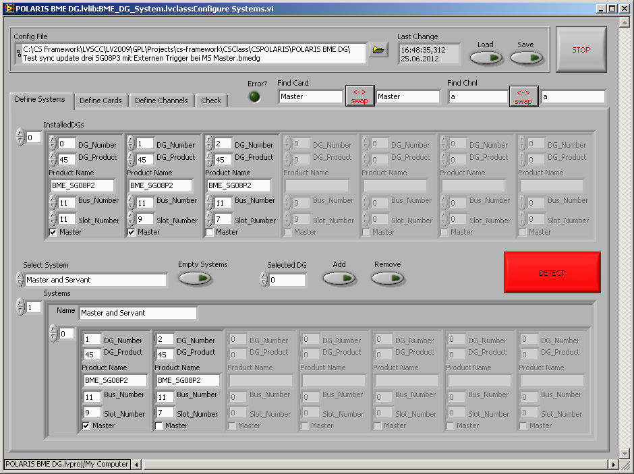
Erstellen einer Konfigurationsdatei
Zuerst müssen Sie eine Konfiguratonsdatei für ihr System erstellen. Dafür führen Sie die BME_DG_System:ConfigureSystems.vi aus. Klicken Sie in der Lasche "Define Systems" auf "DETECT". Achtung, dabei werden evt. laufende DGs gestoppt. Stellen Sie sicher, dass ihre Anlage dadurch keinen Schaden nimmt. Anschließend können bei "Systems" ein neues System definieren, indem Sie in Feld "Name" ihr System benennen. Dann können Sie einen Master DG sowie seine Slaves entsprächend Ihrer tatsächlicher HW Konfiguration mittels "Selected DG" und "Add" dem System hinzufügen. Haben Sie mehrere Master-Slave Konfigurationen in Ihrem Computer, so wiederholen Sie diese Schritte.
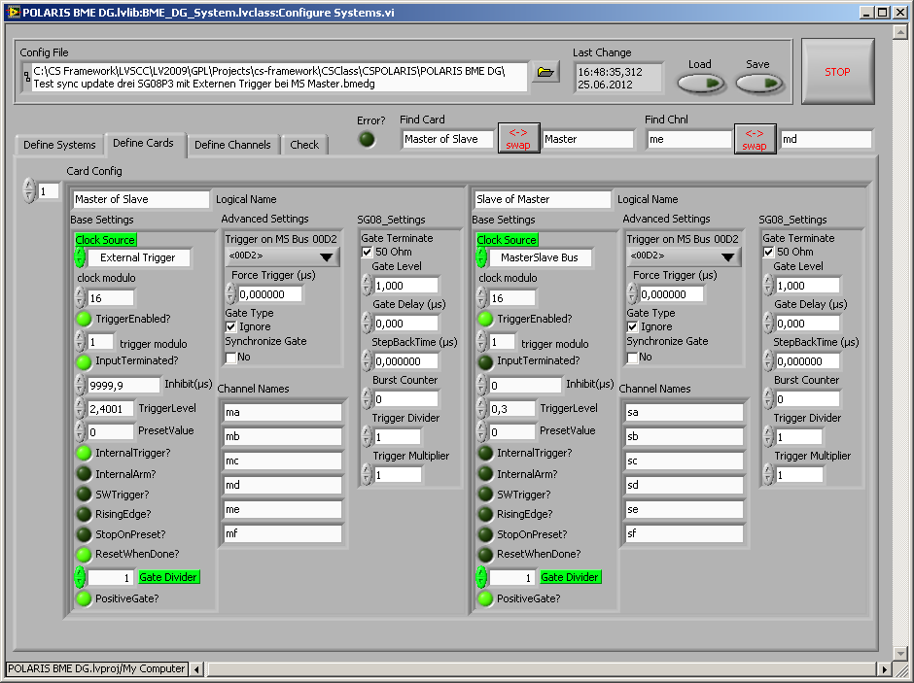
In der Lasche "Define Cards" können Sie den Trigger, Clock, Gate und Master-Slave Bus der DG Karten konfigurieren. Wie bei Systems können Sie eine Karte definieren indem Sie die Karte benennen. Bei Advaced Settings -> Trigger on MS Bus können mehrere Bits gesetzt sein. In der Lasche "Check" können Sie den für ihre Konfiguration richtigen Wert der Maske bequem ermitteln.
Zum Schluss definieren Sie die logischen Namen für die Kartenkanäle im Feld "Channel Names". Die Position in diesem Array entspricht dem physikalischen Kanal, also T, A, B bei DGs bis BME_DG_SG08 bzw. A,B,C,D,E,F bei BME_DG_SG08.
WICHTIG: Der Arrayindex (0...N) entspricht der DG-Nr. der Karte. Diese Nummer ist die physikalische Adresse der Karte und dient als Karten ID für die DLL Funktionen.
ACHTUNG: Die Bergmann-Applikation liefert in dem Dialog Define->Configure->Delay Generator List die Karten NICHT nach ihrer DG-Nr. sortiert.
Sollten Sie sich bei zwei Karten mit der Position im Array vertan haben, so können Sie mit
"<->Swap" die Karten miteinander vertauschen. Sie können die Elemente im Array mittels Kontextmenüs bearbeiten.
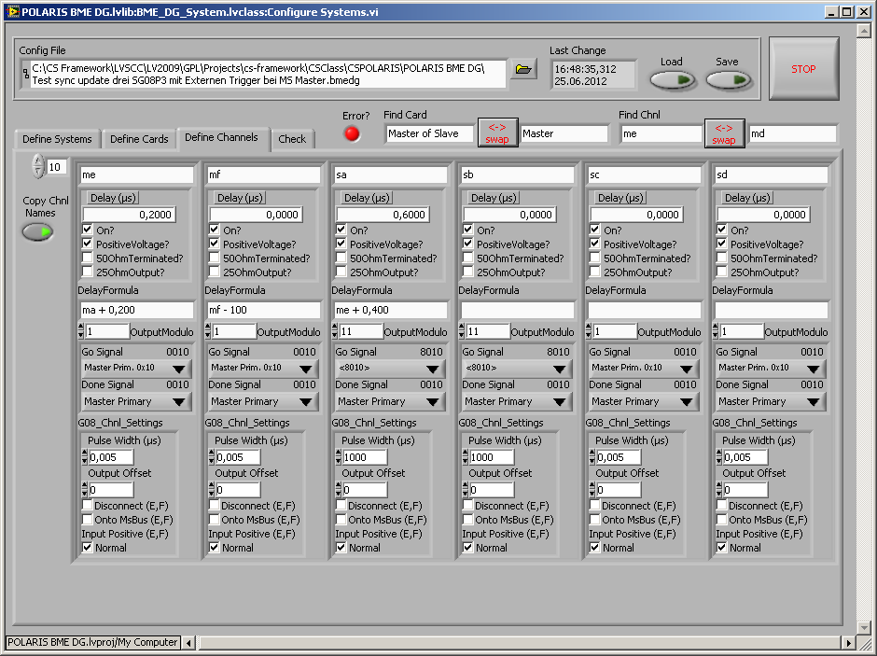
In der dritten Lasche "Define Channels" konfigurieren Sie die einzelnen Kanäle. Sie können die Namen der Kanäle mittels "Copy Chnl Names" aus der Kartenkonfiguration übernehmen.
Hier ist die Position der Kanäle im Array willkürlich, weil die Zuordnung zum physikalischen Kanal über den logischen Namen erfolgt. Der logische Name muss aber bei der richtigen Karte (Arrayindex = DG Nummer) und an der richtigen Position bei "Channel Names" stehen.
Die Bitmaske für "Go Signal" können Sie in der Lasche "Check" ermitteln. Die absoluten Delaywerte werden im Feld "Delay(µs)" angezeigt. Sie können nicht direkt verändert werden, sondern werden aus der Delayformel errechnet. Eine Delayformel hat die Form:
Logischer Name des Bezugskanals ± relativer Delaywert
Bei jeder Änderung eines Werts im Kanal oder Kartenarray erfolgt eine Konsistenzüberprüfung. Schlägt sie fehl, so leuchtet der Indikator "Error?". Es kann passieren, dass die Delayformulas trotz richtiger Einträge nicht aufgelöst werden können, weil die Reihenfolge der Kanäle im Array ungünstig ist, z.B. Kanal A = Kanal C + 100, der Kanal C kommt im Array nach dem Kanal A. In diesem Fall kann die Position dieser Kanäle über "<->Swap" vertauscht werden.
Die Lasche "Check" bietet außer bequemer Berechnung der Bitmasken für GoSignal und MSBus Signale auch Fehlerinfomrationen, falls ihre Konfiguration nicht konsistent ist. Das ist z.Z. der Fall, wenn
- die Delayformulas rekursive Abhängigkeiten aufweisen.
- Delayformulas negative absolute Delays bei mindestens einem Kanal verursachen
- Ein logischer Kanalname in der Kartenkonfiguration nicht vorhanden ist.

Bitte speichern Sie die Konfiguration in einer Datei mittels "Save". Die Konfigurationsdateien sollen die Endung .bmedg haben. Sie basieren auf auf LabVIEW XML Schema.
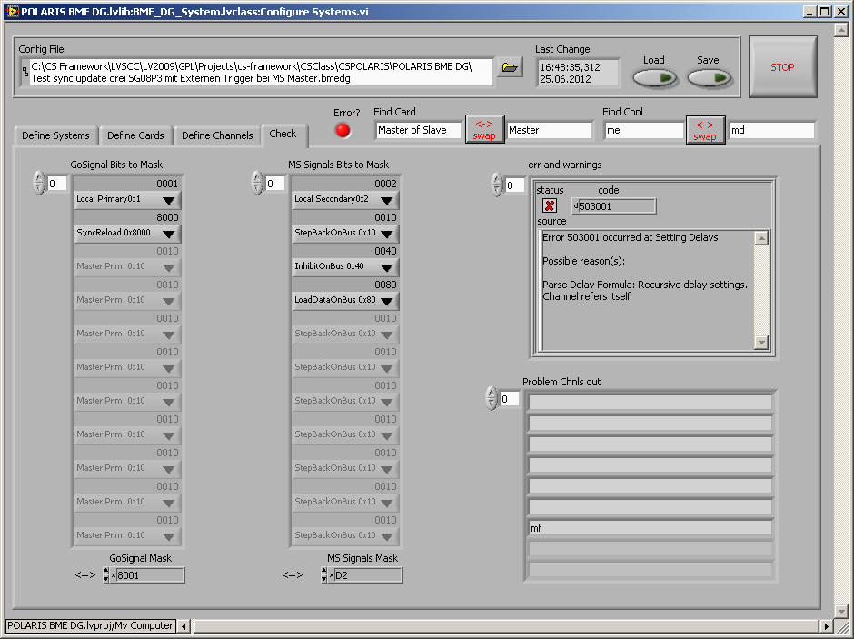

Test ihrer Konfiguration
Öffnen Sie Test PC from CnfgFile.vi. Wählen Sie ihre Konfigurationsdatei in "pathConfigFile" aus und geben Sie das Verzeichnis im dem sich die Kalibrierungsfiles Module.cal und BME_G0x.cal befinden in "pathCalFileDir". Alle in der Konfigurationsdatei angegebene Systeme werden aktiviert. Allerdings können nur die Kanalparameter eines einzelnen Systems aus diesem Test VI verändert werden. Geben Sie den Namen des gewünschten Systems in "SystemName" ein. Führen sie das VI aus und vergewissern sich, dass die einzelnen Kanäle sich nach Ihren Vorstellungen verhalten.

Asynchrone Änderung der Kanalparameter mit DeAktivieren der Karten
Das erfolgt mit dem Button "Update Chnl Direct". Dabei wird zuerst die Masterkarte und dann die Slaveskarten deaktiviert, falls sie aktiv sind. Dann werden die neuen Parameter in die Karte geschrieben, Modulo Counter zurückgesetzt und die Karten wieder aktiviert, falls sie vor der Deaktivierung aktiv waren, zuerst die Slavekarten, dann die Masterkarte.

Änderung der Parameter ohne DeAktivieren der Karten
Beim Klick auf "UpdateChnl Synchron" werden die Paramer in die Karten geschrieben, ohne dass die Karten deaktiviert und wieder aktiviert werden. Dabei kann es ab BME_DG_SG08P3 zu zwei Szenarien kommen:
Synchrone Parameterübergabe:
Ab BME_DG_SG08P2 ist es möglich, die Parameter der Kanäle synchron zu verändern, wenn OutputModuloCounter aller entprechend parametrierter Kanäle an der MASTERKARTE den Zustand Null erreicht hat. Dabei muss das Bit für Signal "LoadDataOnBus=0x80" bei MS-Bus Maske in der Kartenkonfiguration gesetzt sein. Der MS-Buses muss bei allen Karten im System identisch konfiguriert sein. Bei den Kanälen, die an der synchronen Parameterübergabe beteiligt sein sollen, muss bei der Maske für "Go Signal" das Bit "SyncReload = 0x8000" gesetzt sein.
Asynchrone Parameterübergabe:
Ist der DG älter als SG08P3 oder ist die Konfiguration nicht so wie oben beschrieben, dann werden die Parameter asynchron von der Karte übernommen. In diesem Fall ist ein besonders intenisiver Test aller möglicher Bedienfällen notwendig. Insbesondere kann es bei einer Änderung der Output Modulo Counters zur nichtkonsitenten Zuständen an den Kanälen kommen.

Änderung der Parameter mit DeAktivieren der Karten mit Abwarten eines gemeinsamen Ausgangssignals.
Bei einigen DG Konfiguration ( BME_DG_SG05P3 ) wird Output Modulo Counter von der Bergmann Applikatin zurückgesetzt, sobald man in Dialog Define->Delays auf "Übenehmen" klickt, falls an einem beliebigen Kanäle der Wert des Output Modulos verändert wird. Dadurch wird sofort ein Signal an allen Kanälen austgelöst. Wenn eine Anlage auf Einhaltung der Wartezeiten angewiesen ist, kommt es in ungüngstigen Fall zu Schäden.
Um dieses Verhalten zu umgehen, wurde folgende Lösung entwickelt:
Falls die Kanäle mit einer langen Periode ( >1sec ) feuern als die Pollingperiode der HW Statusabfrage ( PC spezifisch, ≈50ms ), ermittelt das Prorgramm die Zeit bis zum nächsten gemeinsamen Signal an allen Kanälen. Kurz davor wird die Änderung übernommen. Dieses Szenario wird durch das Button "Update Chnl wait" ausgelöst.

Beschreibung der LVOOP Klassen

Klassenhierarchie
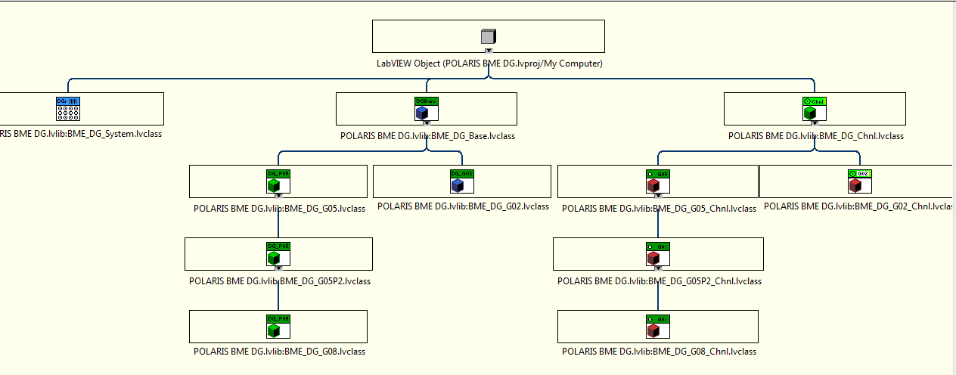
Eine HW Kombination aus mindestens einer Masterkarte und evt. mehreren Slavekarten wird durch ein Objekt der Klasse BME_DG_System repräsentiert. Die Klasse besitzt ein Array aus BME_DG_Base Objekten. Beachte, dass somit auch jeder Objekt der von BME_DG_Base abgeleiten Klassen enthalten werden kann. In der BME_DG_System VIs wird auf die VIs der Basisklasse zugegriffen. Zur Laufzeit werden aber über das Dynamic Dispatch Verfahren die VIs der jeweiligen Kindklasse aufgerufen. Diese berücksichtigen die spezifischen Eingenschaften der jeweiligen DG Typs.
Das gleiche passiert mit den Kanälen. BME_DG_Base hat ein Array mit Objekten der Klasse BME_DG_Chnl. Somit kann jede Karte auch Objekte der abgeleiteten Kanalklassen enthalten. Natürlich soll ein Objekt der Klasse BME_DG_G08 entsprechend Kanalobjekte der Klasse BME_DG_G08_Chnl enthalten. Das wird in Initialize.vi sichergestellt. Die Kindklassen überschereiben das BME_DG_Base:Initialize.vi. Das BME_DG_G08:Initialize.vi erzeugt eben die Objekte der Klasse BME_DG_G08_Chnl und speichert sie in der Variable objChnls, die von der Basisklasse geerbt wurde

Im weiteren folgt die Beschreibung einzelner Klassen.

BME_DG_System

Die tatsächlich installierten DGs werden durch die Klasse BME_DG_System repräsentiert. Ein System besteht aus genau einer Masterkarte und 0 bis mehreren Slavekarten. Es ist möglich mehrere Systemobjekte parallel laufen zu lassen.
Bei der Initialisierung wird jeder Karte und jedem Kanal ein logischer Name vergeben. Der weitere Zugriff auf die einzelnen Karten und Kanäle erfolgt bequem über diesen Namen.

Delaymanagment
Wie in Bergmann Applikation kann man die Delays für Kanäle relativ zu einander in Form :
log Name Kanal B = log Name Kanal A +- rel.Delay(µs)

definieren. Wird das Delay vom Kanal A verändert, so wird auch das absolute Delay für Kanal B und aller davon abhängigen Kanäle neuberechnet in HW aktualisiert. Das BME_DG_System überprüft vor der Änderung eines Delays, ob die davon abhängigen Kanäle negative absolute Delaywerte bekommen würden. Ist es der Fall, so wird die Änderung verworfen.
Ferner werden rekursive Delayformeln: Kanal A von B, C von B, A von C abgefangen.

BME_DG_Base
Die Basisklassen sind BME_DG_Base, welche die gemeinsamen Funktionen und Parameter für alle DGs bereitstellen und BME_DG_Chnl entsprechend für Kanäle

Hinzufügen weiterer Delaygenerator Typen
- Untersuche anhand der Bergmann Hilfe, ob die Karte spezielle Funktionen bietet, die nicht durch bereits vorhandene Klassen abgedeckt werden
- Falls es der Falls ist, implementiere eine neue Klasse
- in jedem Fall muss man in der BME_DG_System:ObjectFabric ProduktID2Object.vi entsprechende Zuordnung zwischen der Produkt ID und einer passendenKlasse herstellen.

